**Can Hediyelik Eşya Mağazası Uygulaması**

**Emirhan CAN**

**20010708008**

**Bilgisayar Teknolojisi ve Bilişim Sistemleri**

**Normal Öğretim**

**Veritabanı Yönetim Sistemleri-II**

**Final Ödevi**

**Haziran 2023**

# ÖZET

Bu uygulama;

Can Hediyelik Eşya Mağazası için

* Müşterilerini
* Ürünlerini
* Satışlarını
* Ödemelerini

düzenli tutmak için hazırlanmıştır.

Uygulama Microsoft Visual Studio ortamında C# programlama dili ile hazırlanmıştır.

Veri tabanı sunucusu olarak MYSQL kullanılmıştır.

Bazı kısıtlar

* Sisteme kayıtlı olmayan müşterilere satış olmayacaktır.
* Her bir satışta tek bir ürün olacaktır.
* Fiyatlara KDV dahildir.
* Ödeme Türü nakit, kredi kartı, havale/eft olacaktır.

# VERİ TABANI

## Varlıklar ve Nitelikler

• → Müşteriler-(Müşteri-ID, Adı, Soyadı, Telefon, Mail, Adres)

• → Ürünler-(Ürün-ID, Ürün Adı, Fiyat, Detay, Stok-Miktarı)

• → Satışlar-(Satış-ID, Satış-Tarihi, Satış-Fiyatı)

• → Ödemeler-(Ödeme-ID, Ödeme Tarihi, Ödeme-Tutarı, Ödeme-Türü, Açıklama)

## ER Şeması

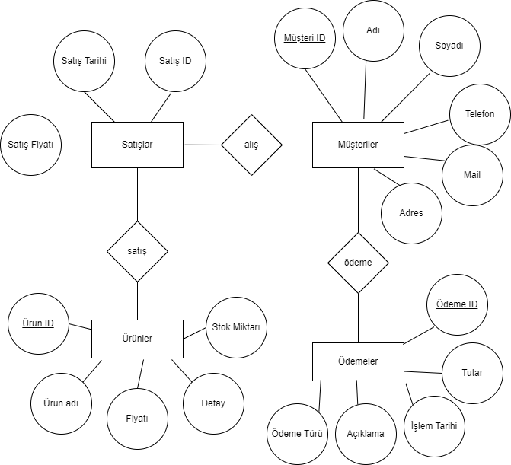

## Tablolar

* Müşteriler = {Müşteri ID, Adı, Soyadı, Telefon, Mail, Adres}
* Ürünler = {Ürün ID, Ürün Adı, Kategori, Birim Fiyat, Detay, Stok Miktarı, Birimi}
* Satışlar = {Satış ID, +Müşteri ID, +Ürün ID, Satış Tarihi, Satış Fiyatı}
* Ödemeler = {Ödeme ID, +Müşteri ID, Ödeme Tarihi, Ödeme Tutarı, Ödeme Türü, Açıklama}

## SQL Kodları Veritabanı Oluşturma

CREATE DATABASE can_hediyelik;

USE can_hediyelik;

## SQL Kodları Tablolar Oluşturma

CREATE TABLE Musteriler (

    MusteriID INT PRIMARY KEY,

    Adi VARCHAR(50),

    Soyadi VARCHAR(50),

    Telefon VARCHAR(20),

    Mail VARCHAR(100),

    Adres VARCHAR(200)

);

CREATE TABLE Urunler (

    UrunID INT PRIMARY KEY,

    UrunAdi VARCHAR(100),

    Fiyat DECIMAL(10, 2),

    Detay VARCHAR(200),

    StokMiktari INT

);

CREATE TABLE Satislar (

    SatisID INT PRIMARY KEY,

    SatisTarihi DATE,

    SatisFiyati DECIMAL(10, 2),

    MusteriID INT,

    FOREIGN KEY (MusteriID) REFERENCES Musteriler(MusteriID)

);

CREATE TABLE Odemeler (

    OdemeID INT PRIMARY KEY,

    OdemeTarihi DATE,

    OdemeTutari DECIMAL(10, 2),

    OdemeTuru VARCHAR(50),

    Aciklama VARCHAR(200),

    MusteriID INT,

    FOREIGN KEY (MusteriID) REFERENCES Musteriler(MusteriID)

);

## İlişki Şeması

metin, ekran görüntüsü, yazı tipi, sayı, numara içeren bir resim

Açıklama otomatik olarak oluşturuldu

DELIMITER $$

CREATE PROCEDURE can_MusteriEkle (

id varchar(64),

ad varchar(64),

soy varchar(64),

tel varchar(25),

mail varchar(250),

adr varchar(250)

)

BEGIN

INSERT INTO can_musteriler

VALUES (id, ad, soy, tel, mail, adr);

END $$

DELIMITER ;

DELIMITER $$

CREATE PROCEDURE can_MusterilerHepsi ()

BEGIN

SELECT

musteri_id as ID,

musteri_ad as Adı,

musteri_soyad as Soyadı,

musteri_tel as Telefon,

musteri_mail as Mail,

musteri_adres as Adres

FROM musteriler;

END $$

DELIMITER ;

DELIMITER $$

CREATE PROCEDURE can_MusteriBul (

filtre varchar(32)

)

BEGIN

SELECT

musteri_id as TcKimlik,

musteri_ad as Adı,

musteri_soyad as Soyadı,

musteri_tel as Telefon,

musteri_mail as Mail,

musteri_adres as Adres

FROM musteriler

WHERE

musteri_ad LIKE CONCAT('%', filtre, '%') OR

musteri_soyad LIKE CONCAT('%', filtre, '%') OR

musteri_tel LIKE CONCAT('%', filtre, '%') OR

musteri_mail LIKE CONCAT('%', filtre, '%') OR

musteri_adres LIKE CONCAT('%', filtre, '%');

END $$

DELIMITER ;

DELIMITER

DELIMITER $$

CREATE PROCEDURE can_MusteriSil (

id VARCHAR(50)

)

BEGIN

DELETE FROM Musteriler

WHERE MusteriID = id;

END $$

DELIMITER ;

DELIMITER $$

CREATE PROCEDURE can_MusteriGuncelle (

IN p_id VARCHAR(50),

IN p_Ad VARCHAR(50),

IN p_Soyad VARCHAR(50),

IN p_Telefon VARCHAR(20),

IN p_Mail VARCHAR(50),

IN p_Adres VARCHAR(100)

)

BEGIN

UPDATE Musteriler

SET Adi = p_Ad,

Soyadi = p_Soyad,

Telefon = p_Telefon,

Mail = p_Mail,

Adres = p_Adres

WHERE MusteriID = p_id;

END //

DELIMITER ;

DELIMITER $$

CREATE PROCEDURE can_UrunEkle (

id varchar(64) ,

ad varchar(250),

fiyat float,

stok float,

detay varchar(250)

)

BEGIN

INSERT INTO urunler

VALUES (id, ad, kategori, fiyat, stok, birim, detay);

END $$

DELIMITER ;

DELIMITER $$ CREATE PROCEDURE can_UrunlerHepsi ()

BEGIN

SELECT

urun_id as "Barkod",

urun_ad as "Ürün Adı",

urun_fiyat as "Fiyat",

urun_stok as "Stok",

urun_detay as "Detay"

FROM urunler;

END $$

DELIMITER ;

DELIMITER $$

CREATE DEFINER=`root`@`localhost` PROCEDURE `can_UrunEkle`(

u_id varchar(64),

u_ad varchar(64),

u_fiyat double,

u_stok double,

u_detay varchar(250)

)

BEGIN

INSERT INTO urunler

VALUES (u_id, u_ad, u_fiyat, u_stok, u_detay);

END

DELIMITER $$

CREATE DEFINER=`root`@`localhost` PROCEDURE `can_UrunGuncelle`(

u_id VARCHAR(50),

u_ad VARCHAR(50),

u_fiyat float,

u_stok float,

u_detay VARCHAR(50)

)

BEGIN

UPDATE urunler

SET

UrunAdi = u_ad,

Fiyat = u_fiyat,

StokMiktari = u_stok,

Detay = u_detay

WHERE UrunID = u_id;

END

DELIMITER $$

CREATE DEFINER=`root`@`localhost` PROCEDURE `can_UrunlerHepsi`()

BEGIN

SELECT

UrunID as ID,

UrunAdi as Adı,

Fiyat as fiyat,

Detay as detay,

StokMiktari as stok

FROM urunler;

END

DELIMITER $$

CREATE DEFINER=`root`@`localhost` PROCEDURE `can_UrunSil`(

id VARCHAR(50)

)

BEGIN

DELETE FROM urunler

WHERE UrunID = id;

END

DELIMITER $$

CREATE PROCEDURE can_UrunBul

@UrunID int

AS

BEGIN

SELECT *

FROM Urunler

WHERE UrunID = @UrunID

END

DELIMITER $$

CREATE PROCEDURE SatisEkle

@SatisTarihi date,

@SatisFiyati decimal(10,2),

@MusteriID int,

@UrunID int

AS

BEGIN

INSERT INTO Satis (SatisTarihi, SatisFiyati, MusteriID, UrunID)

VALUES (@SatisTarihi, @SatisFiyati, @MusteriID, @UrunID)

END

DELIMITER $$

CREATE PROCEDURE SatisSil

@SatisID int

AS

BEGIN

DELETE FROM Satis

WHERE SatisID = @SatisID

END

DELIMITER $$

CREATE PROCEDURE SatisDuzenle

@SatisID int,

@SatisTarihi date,

@SatisFiyati decimal(10,2),

@MusteriID int,

@UrunID int

AS

BEGIN

UPDATE Satis

SET SatisTarihi = @SatisTarihi,

SatisFiyati = @SatisFiyati,

MusteriID = @MusteriID,

UrunID = @UrunID

WHERE SatisID = @SatisID

END

DELIMITER $$

CREATE PROCEDURE OdemeEkle

@OdemeTarihi date,

@OdemeTutari decimal(10,2),

@OdemeTuru varchar(50),

@Aciklama varchar(200),

@MusteriID int

AS

BEGIN

INSERT INTO Odemeler (OdemeTarihi, OdemeTutari, OdemeTuru, Aciklama, MusteriID)

VALUES (@OdemeTarihi, @OdemeTutari, @OdemeTuru, @Aciklama, @MusteriID)

END

DELIMITER $$

CREATE PROCEDURE OdemeSil

@OdemeID int

AS

BEGIN

DELETE FROM Odemeler

WHERE OdemeID = @OdemeID

END

DELIMITER $$

CREATE PROCEDURE OdemeDuzenle

@OdemeID int,

@OdemeTarihi date,

@OdemeTutari decimal(10,2),

@OdemeTuru varchar(50),

@Aciklama varchar(200),

@MusteriID int

AS

BEGIN

UPDATE Odemeler

SET OdemeTarihi = @OdemeTarihi,

OdemeTutari = @OdemeTutari,

OdemeTuru = @OdemeTuru,

Aciklama = @Aciklama,

MusteriID = @MusteriID

WHERE OdemeID = @OdemeID

END

## C# KOD (GITHUB)

<https://github.com/emirhncann/can_hediyelik_sql>

## EKRANLAR

metin, ekran görüntüsü, yazılım, bilgisayar simgesi içeren bir resim

Açıklama otomatik olarak oluşturuldu

metin, ekran görüntüsü, yazılım, bilgisayar simgesi içeren bir resim

Açıklama otomatik olarak oluşturuldu

metin, ekran görüntüsü, yazılım, bilgisayar simgesi içeren bir resim

Açıklama otomatik olarak oluşturuldu

metin, ekran görüntüsü, ekran, görüntüleme, yazılım içeren bir resim

Açıklama otomatik olarak oluşturuldu

metin, ekran görüntüsü, yazılım, ekran, görüntüleme içeren bir resim

Açıklama otomatik olarak oluşturuldu

metin, ekran görüntüsü, yazılım, bilgisayar simgesi içeren bir resim

Açıklama otomatik olarak oluşturuldu

metin, ekran görüntüsü, ekran, görüntüleme, sayı, numara içeren bir resim

Açıklama otomatik olarak oluşturuldu

metin, ekran görüntüsü, yazılım, bilgisayar simgesi içeren bir resim

Açıklama otomatik olarak oluşturuldu